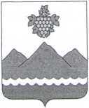

**РЕСПУБЛИКА ДАГЕСТАН**

**АДМИНИСТРАЦИЯ МУНИЦИПАЛЬНОГО РАЙОНА  
«ДЕРБЕНТСКИЙ РАЙОН»**

**ПОСТАНОВЛЕНИЕ**

**«13» августа 2024г. №182**

**О внесении изменений в постановление администрации  
Дербентского района от 27.05.2024 № 126 «Об утверждении Порядка  
предоставления единовременной денежной выплаты гражданам,  
заключившим после 26 апреля 2024 года контракт о прохождении  
военной службы на добровольной основе, сроком на один год и более,  
или членам их семей»**

В связи с возникшей необходимостью и упорядочением выплаты  
единовременной денежной выплаты гражданам, заключивших после 26 апреля  
2024 года контракт о прохождении военной службы на добровольной основе,  
сроком на один год и более, или членам их семей, **постановляю:**

1. Утвердить прилагаемые изменения в постановление администрации Дербентского района от 27.05.2024 № 126 «Об утверждении Порядка предоставления единовременной денежной выплаты гражданам, заключивших  
   после 26 апреля 2024 года контракт о прохождении военной службы на  
   добровольной основе, сроком на один год и более, или членам их семей».
2. Рекомендовать Военному комиссариату городских округов «город Дербент»  
   и «город Дагестанские Огни», Дербентского муниципального района обеспечить  
   направление в администрацию Дербентского района в течение 14 рабочих дней  
   сведений о гражданах Дербентского района, направленных Дербентским Военным  
   комиссариатом городских округов город Дербент и город Дагестанские Огни,  
   Дербентского муниципального района Республики Дагестан в ПОВСК г.  
   Махачкалы и заключивших после 26 апреля 2024 года контракт о прохождении  
   военной службы на добровольной основе, сроком на один год и более, а также  
   гражданах, принимающих (принимавших) начиная с 26 апреля 2024 года участие в  
   специальной военной операции на добровольной основе.
3. Опубликовать настоящее постановление в общественно-политической  
   газете «Дербентские известия» и разместить на официальном сайте администрации

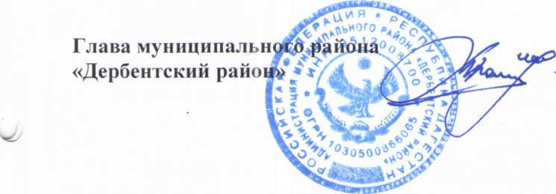

муниципального района «Дербентский район».

1. Настоящее постановление вступает в силу со дня его официального  
   опубликования и распространяются на правоотношения, возникшие после 26  
   апреля 2024 года.
2. Контроль за исполнением настоящего постановления возложить на  
   заместителя Главы администрации Дербентского района Бебетова И.А.

**М.Г. Рагимов**

2

**Изменения, которые вносятся в постановление администрации  
Дербентского района от 27.05.2024 № 126 «Об утверждении Порядка  
предоставления единовременной денежной выплаты гражданам,  
заключившим после 26 апреля 2024 года контракт о прохождении  
военной службы на добровольной основе, сроком на один год и более,  
или членам их семей»**

Утверждены

постановлением администрации

Дербентского района

1. Преамбулу постановления изложить в новой редакции:

«В целях дополнительной материальной поддержки граждан Дербентского  
района, направленных Дербентским Военным комиссариатом городских округов  
«город Дербент» и «город Дагестанские Огни», Дербентского муниципального  
района Республики Дагестан в пункт отбора на военную службу по контракту  
Удалее - ПОВСК) г. Махачкалы Для заключения контракта после 26 апреля 2024  
года о прохождении военной службы на добровольной основе, сроком на один год  
и более, или членам их семей, руководствуясь Постановлением Правительства РД  
от 31.05.2023 № 201 и решением Оперативного штаба Республики Дагестан от  
26.04.2024 по реализации мер, предусмотренных Указом Президента РФ от  
19.10.2022 № 757 «О мерах, осуществляемых в субъектах Российской Федерации в  
связи с Указом Президента Российской Федерации от 19 октября 2022 г. N 756»,

**постановляю:».**

2. Пункт 1 Порядка изложить в следующей редакции:

«1. Настоящий Порядок определяет механизм предоставления единовременной  
денежной выплаты гражданам Российской Федерации, постоянно проживающим и  
зарегистрированным по месту жительства на территории муниципального района  
«Дербентский район» (далее - граждане Дербентского района), направленных  
Дербентским Военным комиссариатом городских округов «город Дербент» и  
«город Дагестанские Огни», Дербентского муниципального района Республики  
*I* Дагестан в ПОВСК г. Махачкалы Для заключения контракта, заключившим после  
26 апреля 2024 года контракт о прохождении военной службы на добровольной  
основе, сроком на один год и более с Вооруженными Силами Российской  
Федерации, заключившим после 26 апреля 2024 года контракт о прохождении  
военной службы, сроком на один год и более с Федеральной службой войск  
национальной гвардии Российской Федерации и выполняющим (выполнявшим)  
военные задачи в районах проведения специальной военной операции (далее -  
военнослужащие-контрактники), а также гражданам, принимающим  
(принимавшим) начиная с 26 апреля 2024 года участие в специальной военной

от «13» августа 2024 г. №182

операции на добровольной основе или членам их семей (далее соответственно -  
добровольцы, члены их семей).

3. Пункт 3 Порядка считать пунктом 2.1. и изложить в следующей редакции:

«2.1. Единовременная денежная выплата предоставляется гражданам  
Дербентского района, ранее не получавшим аналогичных единовременных  
денежных выплат в рамках социальной поддержки в других муниципальных  
образованиях Республики Дагестан и других субъектов Российской Федерации,  
лиц, проходящих (проходивших) военную службу в добровольческих  
формированиях, сформированных в Республике Дагестан в период специальной  
военной операции, проводимой на территориях Донецкой Народной Республики,  
Луганской Народной Республики, Запорожской области, Херсонской области и  
Украины».

4. Пункт 2.2. Порядка исключить.

2